# 05. Zvuk

Mechanické vlnění vzduchu (přesněji: látkového prostředí) v rozsahu od 102 Pa – 105 Pa. Frekvence tohoto vlnění každý člověk vnímá individuálně (obvykle v intervalu 16 Hz – 20 kHz).

### Tón

Hudební. Zvuk se stálou frekvencí.

### Hluk

Nehudební. Zvuk, který má rušivý charakter.

## Vlastnosti zvuku

### Výška

* Výšku udává Frekvence, ↑frekvence = ↑výška
* S výškou souvisí slyšitelné a neslyšitelné frekvence.
* Slyšitelné = 16 (20) Hz – 20 kHz. Neslyšitelné = infrazvuk (<16 Hz), ultrazvuk (>20 kHz)
* Při hodnocení zvuku se používá „relativní výška tónu“ ($\frac{frekvence tónu}{frekvence referenčního tónu}$)
* Hudební akustika (vědní obor; zabývá se zvukem) udává jako referenční tón 440 Hz
* V praxi se spíše používají jiné referenční napětí
* Při prvotním nastavování převážně 1 kHz

### Barva

* Existují zvuky o stejném tónu, které se od sebe liší přítomností „vyšších harmonických frekvencí“ 🡪 Obsahují stejnou základní frekvenci a zároveň její celočíselné násobky (2f, 3f, 4f)
* Liché násobky základní frekvence zvuk zostřují a sudé ho zjemňují 🡪 určují výslednou barvu

### Hlasitost

* Veličina závislá na velikosti akustického tlaku ( dB; P0 = 20µPa – Práh slyšení)
* Aby bylo možné přiblížit hlasitost bez závislosti na frekvenci, vznikly 4 křivky, které slouží jako normy (A,B,C a D)
  + Křivka A udává, že frekvence 1 kHz odpovídá 0db (250 Hz = -10 db)

### Intenzita

* Zvuková energie dopadající na plochu za čas; akustický výkon na plochu ($I= \frac{E}{S*t}$)
* Hladina intenzity = udává intenzitu zvuku v dB ($L=10 \log{\frac{I}{I_{0}}}$)

## Zvuk z pohledu techniky

* Při digitalizaci se využívá „Shannonův-Nyquistův-Kotělnikovův teorém“. 🡪 Udává, že „*Přesná rekonstrukce spojitého, frekvenčně omezeného signálu z jeho vzorků je možná tehdy, pokud byla vzorkovací frekvence vyšší než dvojnásobek nejvyšší harmonické složky vzorkovaného signálu.*“

## Úpravy zvuku

* Frekvenční
  + Změna barvy
* Amplitudové
  + Změna hlasitosti
* Modulační
  + Přidání dalšího signálu
* Kvalitativní
  + Komprese
  + Resampling
* Efektové

## Stopy

* Mono
* Stereo
* Quadro
* 2:1
* 5:1
* 7:1

## Formáty

### MP3

* Komprimovaný, ztrátový
* Odstraňuje redundantní zvukové signály na základě psychoakustiky
  + Ze vstupního signálu se odeberou informace, jež člověk neslyší, nebo si je neuvědomuje
  + 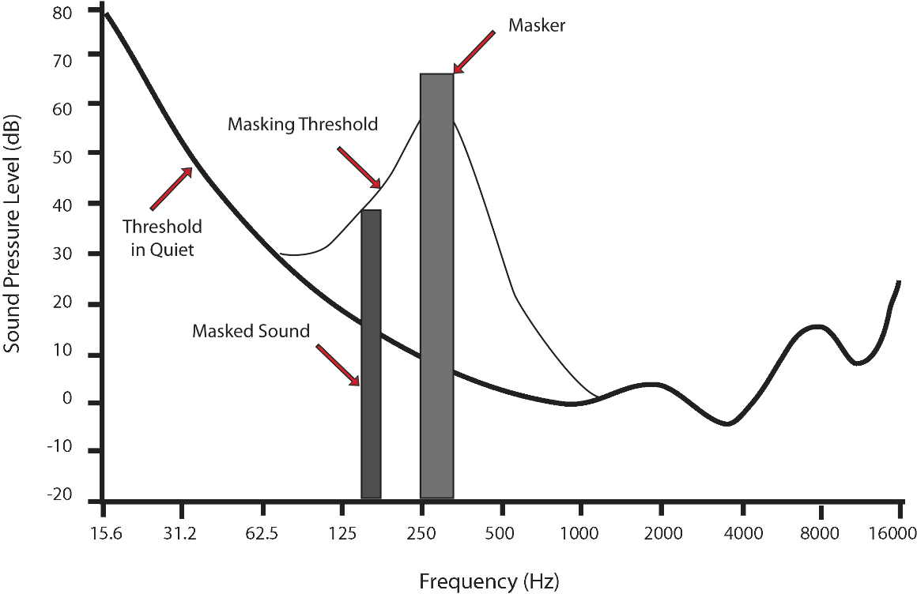Časové a frekvenční maskování

### AAC

Následník MP3 při vyšších bitratech. Existuje ve spoustě profilů (FAAC…)

### FLAC

Beztrátový